الاستشعار عن بعد

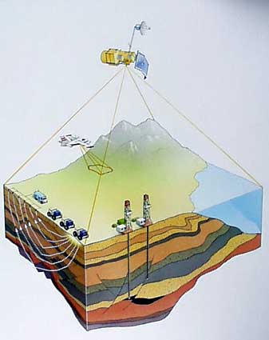
الاستشعار عن بعد
يمكن تعريف الاستشعار من بعد بأنه مجموعة من الوسائل والطرق العلمية التى يمكن بواسطتها الحصول على المعلومات عن أهداف محددة من مسافات بعيدة دون الاتصال المباشر أو التلامس مع هذه الأهداف .
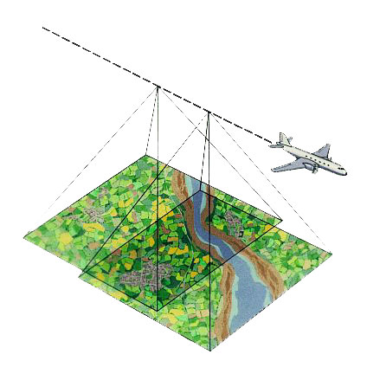
وتعود بداية الاستفادة من الاستشعار من بعد إلى القرن الماضى ، إلا أن مصطلح الاستشعار من بعد Remote Sensing لم يظهر إلا فى عام 1960 ، ومنذ ذلك التاريخ أصبح مجالا جديداً من مجالات العلوم التطبيقية ، كما استفادت منه كثير من العلوم بمختلف اهتماماتها .وتعد الدراسات العلمية التى تقوم على أساس استخدام الاستشعار من بعد والتصوير الجوى من أهم الأعمال فى الوقت الراهن ، فقد تمكن العلماء من وضع تصوراتهم المستقبلية حول مصير الكرة الأرضية ، كما حصلوا على نتائج فى غاية الأهمية فى مجال دراسة الموارد الطبيعية على سطح الأرض ، وقد ساعدهم ذلك على وضع الخطط المستقبلية التى تعتمد على التخطيط العلمى الدقيق .
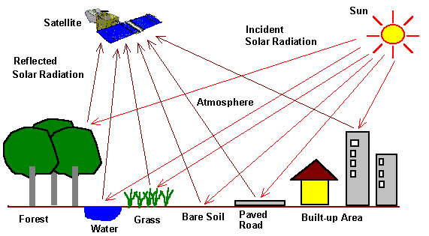
ومع بداية عصر ارتياد الفضاء عام 1957 والتقاط أول صورة فضائية لسطح الأرض بواسطة المركبة الفضائية Explorer-6 عام 1959 بدأ اهتمام الإنسان ينصب على استخدام الأقمار الصناعية فى الفضاء لحمل آلات التصوير وأجهزة الالتقاط المختلفة لمراقبة الكرة الأرضية وجمع المعلومات عنها ، وبعد قيام رواد رحلات "جيمنى ، وأبوللو ، وساليوت " بالتقاط الصور بواسطة آلات التصوير المختلفة ، والتقاط الصور الخاصة بالأرض والمجموعة الشمسية ، وغيرها من الكواكب والمجرات بواسطة أجهزة التقاط مختلفة تحملها الأقمار الصناعية بالإضافة إلى سفن الفضاء غير المأهولة مثل " فويجر ، وكوزموس " استطاع الباحثون استخلاص المعلومات والنتائج التى يمكن الإفادة منها فى مختلف المجالات مما زاد من رغبتهم فى إطلاق المزيد من الأقمار الصناعية التى تفيد فى إرسال المعلومات عـن سطح الأرض علـى فترات منتظمة ، وهـذا يعنى ضرورة أن تتخذ الأقمار الصناعيـة مـدارات محددة فى الفضاء لبث معلوماتها بشكل منتظـم . وبالطبع كـان من الضـرورى أن تظهر بعض الجهات العلمية التى تهتم بذلك فظهرت وكالة الفضـاء الوطنية الأمريكيـة ناسا NASA ,National Aeronautic and Space Administration، والمنظمـة الوطنية للأجـواء والمحيطـات نووا( National Oceanic and Atmospheric Administration ) NOAA ،ووكالة الفضاء الفرنسية كنيس ( Contre National d’Etudes Spatiales) CNES. وتعددت الأقمار الصناعية التى تدور فى الفضاء ، فمنها تلك التى تدور حول الكرة الأرضية من الشمال إلى الجنوب فى مدار قطبى مروراً بخط الاستواء ، ومنها تلك التى تتخذ مدارات ثابتة .
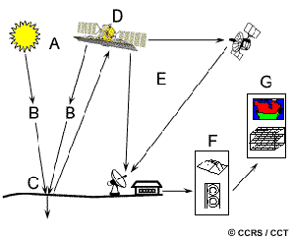
وتعد مجموعة أقمار لاندسات Landsat الأمريكية ، ومجموعة أقمار سبوت الفرنسيةSPOT من أشهر الأقمار الصناعية التى تسهم فى جمع المعلومات للاستخدامات السلمية فى الوقت الراهن .
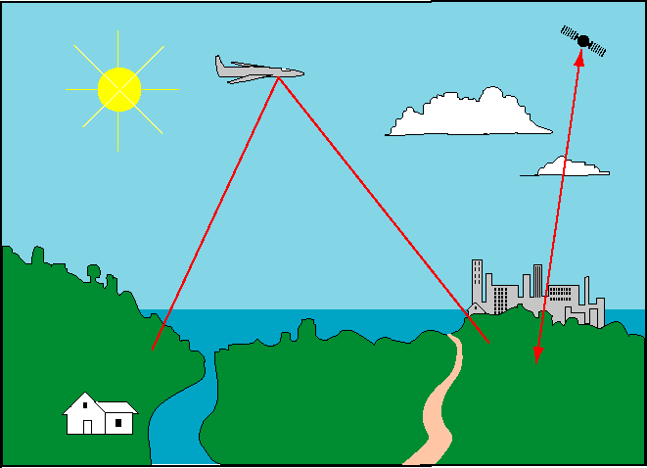
والمعروف أن الشمس ترسل الطاقة اللازمة للأرض عبر الفضاء الهائل الذى يفصل بينهما على شكل إشعاعات كهرومغناطيسية ، وتحتوى تلك الإشعاعات على الأشعة المرئية ( الضوء ) وهى جزء صغير من طيف الأشعة الكهرومغناطيسية ، كما تحتوى أيضاً على طيف عريض من الإشعاعات غير المرئية يمتد إلى ما لا نهاية على جانبى الطيف المرئى . وتعتمد تقنية الاستشعار من بعد على أجهزة حساسة لأطوال الأشعة الكهرومغناطيسية ، حيث يستفاد فقط من جزء يسير من الطيف الكهرومغناطيسى ، ويشمل هذا الجزء الضوء المرئى ، والأشعة تحت الحمراء ، والأشعة الحرارية ، والميكروويف …
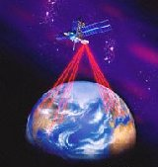
وتشكل طاقة الأشعة الكهرومغناطيسية الأساس الذى يقوم عليه علم الاستشعار من بعد ، إذ أنها تؤثر على المنطقة التى تسقط عليها فوق سطح الأرض بدرجات مختلفة حسب طبيعة تلك المنطقة والعوامل الطبيعية السائدة فى الغلاف الجوى ، ويمكن قياس ذلك الأثر بدقة خصوصاً بعد تطور علوم الفضاء وظهور التوابع ( الأقمار ) الصناعية التى من ضمن مهامها مسح المجال الفضائى حول الأرض وجمع المعلومات والبيانات الخاصة بها ، حيث تقوم أجهزة متخصصة بقياس الطاقة الكهرومغناطيسية المنتشرة حول الأرض بصورة دورية ، وبذلك يمكن رصد ما يدور على الأرض من أنشطة طبيعية واصطناعية .
وتجدر الإشارة إلى أن الاستشعار من بعد يشمل نوعين رئيسيين هما :
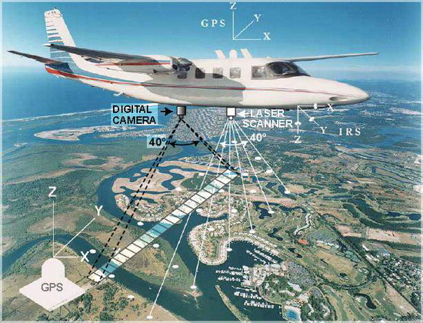
- الاستشعار من بعد باستخدام التصوير الجوى والصور الجوية Aereal Remote Sensing .
تختلف تقنية الاستشعار من بعد بالتصوير الجوى (بواسطة الطائرات ) عن الاستشعار بواسطة الأقمار الصناعية ، ويرجع استخدام الطائرات فى التصوير إلى بداية القرن العشرين ، وتمثلت البداية فى استخدام كاميرات يدوية بدائية ، ولكن مع مرور الزمن وتطور المنجزات العلمية حُمِّلت الطائرات بأحدث العدسات الإليكترونية التى يمكنها التقاط الصور للمناطق الأرضية بوضوح وبمقاييس معينة ، وتغطى مساحات تساعد على استخدامها وتسهل من دراسة المنطقة التى تم تصويرها . وقد أصبح التصوير الجوى علم له أصوله وقواعده التى تُدرّس فى المعاهد المتخصصة ، كما أصبحت هناك شركات متخصصة فى مجال التصوير الجوى ، وأمكن استخدام الصور الجوية فى رسم الخرائط بدقة وبسرعة بعد أن كانت عمليات المسح الأرضى تستغرق شهوراً وسنوات عديدة .
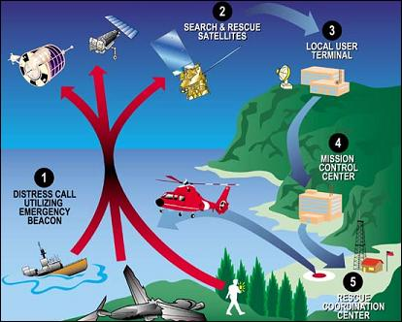
- الاستشعار من بعد بالأقمار الصناعية Satellite Remote Sensing
الاستشعار من بعد بواسطة الأقمار الصناعية هو امتداد حديث للتصوير الجوى ، ولكن الجديد فيه استخدام الأقمار الصناعية بدلا من الطائرة .ويمكن تعريف القمر الصناعى بأنه جسم أو هيكل يوضع فى مدار حول الأرض أو حول أى جسم فضائى آخر بحيث يتحرك بنفس القوانين الطبيعية التى تحكم حركة الكواكب فى مداراتها حول الشمس ، وقد استفاد الإنسان من ذلك فقام بتزويد هذه الأجسام ( الأقمار ) بأجهزة خاصة يمكنها تصوير الأرض من ارتفاعات شاهقة مما يعطى نظرة شاملة لا يمكن الحصول عليها دون استخدام مثل هذه الارتفاعات . والمعروف أن الولايات المتحدة قد أطلقت قمرها الصناعى الأول ضمن مجموعة لاندسات ، وهو القمر لاندسات - 1 ، أو "إرتس" ERTS أى : Earth Resources Technology Satellites . وقد استمر إطلاق أقمار هذه السلسلة إلى لاندسات -5 الذى يساعد الآن فى إرسال كثير من المعلومات عن سطح الأرض لأى منطقة فى العالم مرة كل 16 يوماً . أما فرنسا فقد شاركت بإطلاق سلسلة أقمارها المعروفة باسم سبوت ، (Satellite pour L’Observation de la Terre ) SPOT . وتعتبر أقمار لاندسات ، و سبوت أشهر الأقمار الصناعية فى العالم التى تسهم فى رصد موارد سطح الأرض كما سيتضح فيما بعد . وبالطبع فإن هناك عشرات - بل مئات - من الأقمار الصناعية تتخذ مداراتها فى الفضاء لرصد سطح الأرض بما فيه من يابس وماء ، وتعد سلسلة أقمار NOAA National Ocean and Atmospheric Administration الأمريكية من أهم الأقمار التى تهتم بدراسة المحيطات ، إذ ترسل هذه الأقمار معلومات عن المياه بالإضافة إلى الثلوج وتوزيعها فى البحار والمحيطات ، كما تهتم أيضاً بإرسال معلومات منتظمة عن الغلاف الجوى، وميزان الطاقة الخاص بسطح الأرض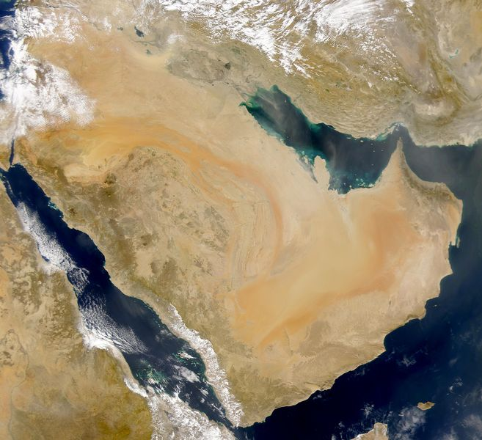
وتنقسم الأقمار الصناعية من حيث تصميمها ووظائفها إلى أنواع متعددة :
1 - أقمار الاتصالات :ومن أهـم وظائفها خدمة الاتصالات بجميـع أنواعها سـواء كانت اتصالات تليفونية أو تلكسية أو تليفزيونية ، وتتخـذ هذه الأقمار مدارات ثابتـة فوق نقطة معينة من خـط الاستواء ، ويسمى ذلك بالمدار الثابت Geostationary Orbit حيث يدور القمر بسرعة تساوى سرعة دوران الأرض حـول مركزها ، ومن أحدث هذه الأقمار القمر المصرى نايل سات Nile Sat الذى أُطلق بواسطة القمر الفرنسى إيريان من جويانا الفرنسية بأمريكا الجنوبية فى أبريل 1998 .
2 - الأقمار الصناعية للأرصاد الجوية (المتيورولوجيـة) Meteorological Satellites , والهدف الرئيسى من هذه الأقمار توفير البيانات المتعلقة بأحوال الطقس ، وقد أطلق أول قمر صناعى منها ( TIROS 1 ) ( Television and Infrared Observation ) فى أبريل 1960 ، وحتى عام 1965 تم إطلاق عشرة أقمار ضمن هذه السلسلة ، وكان ارتفاعها يتراوح ما بين 800 إلى 200 كليومتراً .وفى منتصف الستينات تطورت تقنية الأقمار الصناعية ونتج عنها إرسال مجموعة من أقمار " إيسا " Environmental Science Services Administration ( ESSA) ، تتكون من تسعة أقمار استمرت فى العمل منذ عام 1966 إلى بداية السبعينات ، ثم بدأت المرحلة الثانية لأقمار الأرصاد الجوية فى عام 1970 باستخدام الجيل الثانى من هذه الأقمار ، والذى سمى بمجموعة "إيتوس"(ITOS) Improved Tiros Sestem التى حققت ولأول مرة التصوير ليلا ونهاراً ، ثم سميت هذه الأقمار باسم NOAA وهى مستمرة حتى الآن ، ويتم استقبال المعلومات عن أحوال الطقس من نووا 12 ، ونووا 13 ، ويدخل ضمن هذه المجموعة الجيل الثالث من الأقمار الصناعية الخاصة بالطقس والتى سميت بسلسلة TIROS-N ، ومنذ ذلك الحين توالى إطلاق هذه الأقمار فأطلقت اليابان مجموعة أقمار تحمل اسم (GMS) Geostationary Meteorological Satellite على ارتفاع 35800كيلومتراً فى مدار ثابت فوق شرق آسيا ، كذلك أطلق الاتحاد السوفييتى سابقاً القمر الصناعى GOMS والقمر الصناعى METEOR ، وأطلقت وكالة الفضاء الأوربية ESA القمرMETEOSAT 1 فى عام 1977 ، ثم تبعه متيوسات 2 فى عام 1988 ، ومتيوسات 3 فى 1989 .
وتستقبل الصور المرئية للأرض من سلسلة أقمار متيوسات الأوربية مرة كل 30 دقيقة ، إذ تلتقط هذه الأقمار صور السحب المحيطة بالكرة الأرضية من ارتفاع شاهق يبلغ 35000كيلومتراً بواسطة كاميرات تصوير دقيقة مزودة بعدسات بصرية أو بكاميرات تليفزيونية ، وأقمار متيوسات مزودة أيضاً بكاميرات تصوير بالأشعة تحت الحمراء ، بالإضافة إلى جهاز الراديومتر متعدد الأطياف الذى يمكنه إعطاء بيانات مرئية عن بعض عناصر الطقس مثل بخار الماء والحرارة والرياح . ولذلك يستفاد من صور متيوسات فى تحليل السحب السائدة من حيث حرارة قممها وأنواعها حسب الارتفاع ، كذلك يمكن تحديد درجة حرارة سطح الماء ، ومؤشر التساقط ( المطر) بالإضافة إلى بعض المعلومات المناخية الأحرى . أما سلسلة أقمار نووا فتعطى صوراً مرئية وصور أشعة تحت الحمراء لسطح الأرض مرة كل 100 دقيقة ، وتفيد معلومات نووا فى دراسة حركة السحب واتجاهات الرياح فى المستويات المنخفضة ، كما تفيد فى مجال التنبؤ بكمية التساقط الإعصارى ، ومراقبة الصقيع ، والتنبؤ بدرجة ذوبان الجليد ، وتصنيف الأعاصير الاستوائية والرياح والسحب المصاحبة لها .
http://farm1.static.flickr.com/28/43...90d6cf.jpg?v=0
التنبؤ بالتغيرات الجوية من معلومات الأقمار الصناعية:
يعتبر هذا التطبيق من أهم تطبيقات الأقمار الصناعية المخصصة للأرصاد الجوية ، إذ يمكن بواسطتها توقع حالة الجو بجميع متغيراتـه مثل الأعاصير والعواصف الرعدية ، وعواصف البرد والأعاصير المدارية … ، ولقد أجريت دراسـات وأبحاث وتجارب على أغلب الظواهر الجوية للتعرف عليها بواسـطة الصور المرئية وصور الأشعة تحت الحمراء التى تبثها الأقمار الصناعية إلى محطات الاستقبال الأرضية ، وثبت - على سبيل المثال - أن استعمال صور الأشعة تحت الحمراء تبين مقـدار انتقال الحرارة بالحمل فى اتجاه رأسى ، وكذلك ثبت أن العواصف الرعدية تتكون عندما تكون درجـة حرارة قمة السحاب باردة جداً ، ويمكن التنبؤ بكمية سقوط المطر باستخدام بعض المعادلات الرياضية من الصور المرئية وصور الأشعة تحت الحمراء بالاعتماد على درجة نصوع السحاب ودرجة حرارة قمته التى يمكن متابعتها بواسطة صور الأشعة تحت الحمراء التى تفسر فرصة سقوط المطر .
كذلك يمكن تحديد سرعة الرياح واتجاهها بعد الإطلاع على على البيانات المرسلة من الأقمار الصناعية ، ويتم ذلك عن طريق تحليل خط انسياب الرياح الذى يمكن أن يستنتج من متابعة سحابة بذاتها فى صورتين متتابعتين مأخوذتين فى فترتين مختلفتين .
http://farm3.static.flickr.com/2116/...b89045.jpg?v=0
3 - أقمار الاستشعار من بعد : ومنها ما يستخدم للأغراض العسكرية ، وما يستخدم للأغراض السلمية ، وتستخدم فى جمع المعلومات عن سطح الأرض سواء كانت هذه المعلومات طبيعية مثل تصوير الغطاء النباتى بجميع عناصره ، أو أشكال سطح الأرض ، وإرسال صور فضائية لمحطات الاستقبال لتحليلها والحصول على خرائط السطح ، كذلك يتم جمع المعلومات عن بعض المظاهر البشرية على سطح الأرض ، أو الأراضى الزراعية بجميع خصائصها كإبراز أنواع المحاصيل ، ومن ثم إمكانية حساب مساحاتها من الخرائط المنتجة بواسطة الأقمار ، هذا بالإضافة إلى عشرات المجالات الأخرى التى تسهم بها أقمار الاستشعار من بعد ، وسوف نستعرض بعض هذه المجالات بالتفصيل فيما بعد .
والمعروف أن الولايات المتحدة الأمريكية قد أطلقت أول قمر صناعى تحت اسم لاندسات -1 لملاحظة الأرض ودراستها من ارتفاع 920كيلومتراً ، وكان القمر يغطى سطح الكرة الأرضية مرة كل 18 يوماً عن طريق الطيران فى مسارات مائلة . وتتابع إطلاق سلسلة لاندسات ، فأطلق لاندسات - 2 فى يناير 1975 ، ولاندسات - 3 فى مارس 1978 ، وتعتبر الأقمار الثلاثة ضمن أقمار الجيل الأول ، أما أقمار الجيل الثانى فهى لاندسات - 4 ، ( أطلق فى يوليو 1982 ) ولاندسات - 5 ( أطلق فى مارس 1984 ) . وتتميز أقمار الجيل الثانى من لاندسات بأنها أكثر دقة فى الحصول على البيانات بفضل دقة الأجهزة التى تحملها هذه الأقمار ، والتى يرجع لها الفضل فى الحصول على بيانات دقيقة ومتميزة للموارد الأرضية . كذلك أطلقت الولايات المتحدة الجيلين الأول والثانى من سلسلة أقمار نووا السابق الإشارة إليها . أما فرنسا فقد شاركت - بمعاونة بعض الدول الأوربية الأخرى - بإطلاق قمرها الأول من سلسلة أقمار سبوت ، وهو القمر سبوت - 1) فى 21 فبراير عام 1986، كما أُطلِق SPOT-2 فى 22 يناير 1990 ، وأخيراً تم إطلاق SPOT-3 فى مارس 1998. ووضح من يرنامج سبوت أنه يهدف إلى إجراء حصر مستمر للموارد الطبيعية من هواء وماء وأرض ، كما يهدف إيضاً إلى ملاحظة البيئات باختلاف أنواعها ورصد أى تطور يحدث فيها ، بالإضافة إلى التنبؤ بالتطور والتغير المنتظر حدوثه فى هذه البيئات مع إمكانية تقدير حجمه ، وأخيراً فإن من أهم أهداف سبوت تسهيل إدارة المصادر الطبيعية مثل المراعى ، وشبكة الرى والصرف ، والإنتاج المعدنى . ويدور سبوت على ارتفاع 822 كيلومتراً من سطح الأرض ، ويستغرق 26 يوماً لالتقاط وإرسال بيانات لإجمالى مساحة سطح الكرة الأرضية .
http://farm3.static.flickr.com/2088/...9b8447.jpg?v=0
مدارات الأٌقمار الصناعية :
1- المدار الثابت :
هو مدار ثابت بالنسبة للأرض ، بحيث يقع مسقطه على مدينة القاهرة على سبيل المثال ، وهذا يعنى أن دوران هذا القمر موازٍ لاتجاه دوران الأرض حول محورها ( من الغرب إلى الشرق ) وسرعته الزمنية فى مداره تساوى سرعة دوران الأرض ، أى يبقى القمر فى مدار ثابت نظرياً فوق مدينة القاهرة ، وتعتبر أقمار الاتصالات والأقمار المتيورولوجية من الأنواع التى تتميز بمدارها الثابت . ويحتوى القمر على صواريخ صغيره تستخدم فى تعديل مساره عند انحرافه عن مداره المخصص له بسبب بعض المؤثرات الخارجية مثل الجاذبية الأرضية والاحتكاك مع الغلاف الجوى ، ولذلك فإن هذه الأقمار عادة ما توضع على ارتفاعات عالية للتقليل من تأثير عوامل الجاذبية الأرضية والغلاف الجوى على مساراتها ، وبالطبع فإن لهذا البعد عن الأرض ميزة أخرى وهى اتساع مساحة التغطية لهذه الأقمار ، إلا أن من عيوب المدارات شديدة البعد عن الأرض قلة وضوح الظواهر الأرضية التى تلتقطها هذه الأقمار ، وخاصة فى حالة التقاط صور لسطح الأرض ، ولذلك عادة ما تستخدم هذه الأقمار فى رصد الظواهر التى تتصف بالانتشار مثل الظواهر الجوية التى تُلتقط بواسطة الأقمار المتيورولوجية ، كما تقع أقمار الاتصالات ضمن الأقمار ذات المدارات البعيدة فهى لا ترسل صوراً وإنما تعكس الإشارات المرسلة من محطات البث الأرضية إلى محطات استقبال أخرى .
المدار المتزامن الشمسى Sun- synchronous Orbit
هو المدار القريب من القطب ، وفيه يدور القمر نفسه فى مدار معين حول الأرض من الشمال إلى الجنوب ، ونتيجة لدوران الأرض حول محورها بشكل متعامد مع مدار القمر ، فإن المنطقة التى يغطيها مسار القمر تتغير فى كل دورة له حول الأرض ، فإذا علمنا أن القمر الصناعى من سلسلة لاندسات على سبيل المثال يحتاج 103 دقيقة ليستكمل دورة واحدة حول الأرض ، وإذا علمنا أيضاً أن مسافة التغطية لكل دورة تبلغ 159 كيلومتراً ، وأن محيط الكرة الأرضية عند خط الاستواء يبلغ 40075 كيلو متراً ، فإن القمر يمكنه أن يسجل البيانات الخاصة لمكان ما على سطح الأرض مرة كل 18 يوماً ، وفى نفس التوقيت المحلى لهذا المكان ( الساعة 45, 9 صباحاً عند خط الاستواء ) .
ويلاحظ أن التغطية المسحية التى يقوم بها لاندسات تتداخل تداخلا طفيفاً ، أى أن كل دورة تغطى جزءا طفيفاً من الدورة السابقة ، ومن ثم فإن الصور التى نحصل عليها من دورتين متجاورتين للاندسات يتمثل بها نسبة تداخل مقدارها 15% عند خط الاستواء ( 26كم تقريباً ) وتزداد هذه النسبة إلى 75% عند دائرة عرض 60 ، وإلى 85% عند القطبين .
بيانات الأقمار الصناعية :
توجد بيانات الأقمار الصناعية فى أشكال متعددة ، وسنكتفى هنا بتوضيح بيانات كل من سبوت ، ولاندسات باعتبارهما أشهر أقمار الاستشعار من بعد فى الفترة الحالية . وعموماً فإن بيانات الأقمار الصناعية إما أن تكون على شكل أشرطة ممغنطة ، أو صور فضائية Satellite Images ، ويتم معالجة بيانات النوع الأول هندسياً وراديومتراياً فى محطات الاستقبال ، وتشتمل هذه الأشرطة على كل المعلومات للمنطقة الملتقطة بواسطة القمر الصناعى ، وهى عبارة عن بيانات رقمية Digital Data ، ويمكن الاستفادة منها باستخدام الكمبيوتر بمساعدة بعض البرامج المعدة خصيصاً لهذا الغرض . أما النوع الثانى (الصور الفضائية ) فهو عبارة عن أفلام أو ورق بمقاييس رسم مختلفة تتراوح فيما بين 1 : 000, 125 ، 1: 000, 400 .ويلاحظ أن صور الأقمار الملونة لا تمثل الألوان الحقيقة للظاهرات التى تمثلها على سطح الأرض ، ولذلك فهى تعرف باسم صور الألوان غير الطبيعية False color images ، ويرجع ذلك لاستخدام النطاقات الأخضر والأحمر وتحت الأحمر لإنتاجها لأن الأقمار تدور على ارتفاع أعلى من الغلاف الجوى ، ومن ثم لا يمكن لأجهزتها أن تلتقط النطاق الأزرق الذى يصل إلى الأرض لأنه يتشتت عند اصطدامه بالغلاف الجوى .
أما بالنسبة لدرجة وضوح الصورة فتختلف من جيل إلى آخر بل من قمر إلى آخر ، وتعرف درجة الوضوح أيضاً بقوة التفريق Resolution ويقصد بها القدرة على التمييز بين جسمين متجاورين على سطح الأرض . وعادة ما تقسم الصورة الفضائية إلى عددٍ من الصفوف والأعمدة ، والتى تقسم بدورها إلى عدد هائل من الخلايا Pixels ، معنى ذلك أن الخلية Pixel هى أصغر وحدة يمكنها أن تفرق بين الوحدات أو الأشياء المجاورة فى أى صورة فضائية ، ومعنى ذلك أيضاً أنه كلما صغر حجم أو مساحة سطح الأرض الذى تمثله الخلية الواحدة ، كلما دل ذلك على دقة الصورة ، أو درجة الوضوح Resolution السابق ذكرها ، فعلى سبيل المثال حملت سلسلة أقمار لاندسات 1،2،3 على متنها جهازاً يعرف باسم الماسح الضوئى متعدد الأطياف Multispectral Scanner ( MSS) ، ويعتمد نظام التصوير بهذا الجهاز على تسجيل معلومات متعددة الأطياف بشكل رقمى بواسطة الحاسب الآلى ، إذ يسجل الماسح الضوئى أربع صور لمنطقة واحدة من سطح الأرض ، إثنتان منها فى نطاق الطيف المرئى ( الأحمر والأخضر ) واثنتان فى نطاق الأشعة تحت الحمراء ، وتبلغ مساحة الخلية التى يمكن أن يسجلها الماسح الضوئى هذا 79متراً مربعاً ، ويعنى ذلك أن أى ظاهرة على سطح الأرض تقل مساحتها عن 79 متراً مربعاً لن تظهر بوضوح فى صور اللاندسات 1،2،3 ، ولذلك لا تصلح هذه الصور فى رسم الخرائط كبيرة المقياس ، وإنما تستخدم فى رسم الخرائط ذات المقاييس الصغيرة التى توضح الأنماط العامة لاستخدامات الأرض . أما الجيل الثانى من لاندسات (4،5) فيعتمد على بيانات ماسح متقدم يعرف باسم الراسم الخطى ، أو الراسم الثيماتيكى (TM) Thematic Mapper ، ويتميز هذا النظام بالتقاط المعلومات الرقمية المأخوذة لسطح الأرض فى سبع نطاقات من الطيف الكهرومغناطيسى ، ثلاث منها فى مجال الطيف المرئى ، وثلاث أخر فى مجال الأشعة تحت الحمراء ، والأخير فى مجال الأشعة تحت الحمراء الحرارية . وأهم ما يميز الصور المنتجة بواسطة هذا النظام زيادة الدقة ، إذ تصل درجة التفرق أو التوضيح ، أو مساحة الخلية إلى 30 متراً مربعاً فقط ، أما سلسلة أقمار سبوت الفرنسية فقد أنتجت صوراً تصل دقتها إلى عشرة أمتار فقط ، وفى عام 1998 ، وبالذات فى شهر مارس تم إطلاق القمر الصناعى سبوت 3 الذى تصل درجة الدقة فى صوره ( مساحة الخلية ) إلى مترين مربعين فقط ، الأمر الذى يساعد على استخدام هذه الصور فى رسم خرائط دقيقة ذات مقاييس كبيرة جداً لأجزاء من سطح الأرض ، وخاصة تلك الخرائط التى تتعلق باستخدام الأرض أو خرائط العمران بجميع صوره .
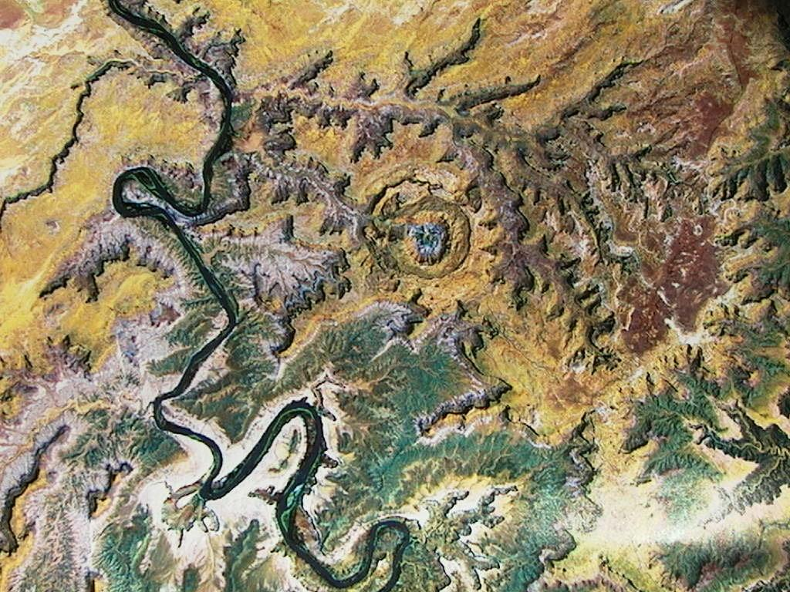
طرق تفسير بيانات وصور الأقمار الصناعية :
تتعدد طرق تفسير بيانات وصور الأقمار الصناعية ، غير أنها تنقسم إلى قسمين أساسيين هما : التفسير البصرى ، والتحليل بواسطة الكمبيوتر . ويعتمد التفسير البصرى على فحص صور الأقمار الصناعية بالنظر للتعرف على الظواهر المختلفة التى يمكن تمييزها من الصور ، ومن ثم الحكم على مغزاها الحقيقى وما تمثله على سطح الأرض تبعاً لاختلاف درجات اللون أو الظل فى صور الأقمار ، إلا أن ما يعيب هذه الطريقة اختلاف نتيجة التفسير الصورة الواحدة من شخص لآخر ، كما أنها تعتمد على كفاءة الباحث ومعرفته ببعض الظروف المحليـة للمنطقة التى تمثلها الصورة ، وبالطبع لا ينفى كل ذلك أهمية التفسير البصرى للصور الفضائية ، كما يعتبره البعض وسيلة تمهيدية قبل الشروع فى التفسير الآلى بواسطة الكمبيوتر ، كذلك تزداد أهمية التفسير البصرى فى الدول النامية التى تفتقر إلى الأساليب المتقدمة والتكنولوجيا العالية للتحليل الآلى .وعموماً فقد استخدمت طريقة التفسير البصرى بكفاءة ونجاح فى إعداد بعض خرائط استخدام الأرض والخرائط الاستكشافية للموارد الطبيعية بمقاييس رسم مناسبة .
أما الطريقة الثانية ، والتى تتمثل فى تحليل الصور الفضائية بواسطة الكمبيوتر ، أو ما يطلق عليها أيضاً التحليل الرقمى Digital Analysis ، فقد أصبحت ضرورة ملحة بعد أن أصبحت بين أيدينا كميات هائلة من المعلومات التى تمدنا بها الأقمار الصناعية ، ومن ثم فإن التعامل مع هذه البيانات الهائلة والمتتابعة والمتغيرة يتطلب ضرورة استخدام الحاسب الآلى كوسيلة سريعة ودقيقة فى التعامل مع هذا الزخم الهائل من البيانات . وبالطبع فقد زاد الاهتمام بوضع النظم والبرامج التى تهتم بالتحليل العلمى للبيانات بمساعدة الكمبيوتر ، وأول هذه النظم تلك التى تهتم بإزالة أى عيوب قد تظهر فى الصور الفضائية لأسباب متعددة ، وتعرف هذه النظم باسم (IP) Satellite Image Processing ، ومن أهمها إزالة التشوهات الهندسية من الصور الفضائية Geometric corrections ، كذلك تختص بعض البرامج بتحسين الصور الفضائية Image Inhancement لتسهيل بعض عمليات التفسير البصرى لها .

